Tribunal de Justiça do Estado do Ceará - 2º Grau
Processo Judicial Eletrônico
Processos em pauta de julgamento
Sessão de 25/06/2026 às 09:00:00
PLENÁRIO VIRTUAL Emitido em 12/06/2026 08:45
Processo
3101173-97.2025.8.06.0001
1
Número de ordem
Órgão julgador
Órgão julgador colegiado
Relator
1º Gabinete da 3ª Câmara de Direito Privado
3ª Câmara de Direito Privado
RAIMUNDO NONATO SILVA SANTOS
APELAÇÃO CÍVEL
Classe judicial
Assunto principal
Polo ativo
Alienação Fiduciária
BANCO J. SAFRA S.A
Advogado(s) - Polo ativo
Polo passivo
JOSE CARLOS SKRZYSZOWSKI JUNIOR - (CE26502-A)
DENILSON MESQUITA VASCONCELOS
Advogado(s) - Polo passivo Não informado
Terceiros
Não informado
Voto proferido pelo relator Não informado
Processo
0200439-75.2023.8.06.0067
Número de ordem
Órgão julgador
Órgão julgador colegiado
Relator
2
1º Gabinete da 3ª Câmara de Direito Privado
3ª Câmara de Direito Privado
RAIMUNDO NONATO SILVA SANTOS
APELAÇÃO CÍVEL
Classe judicial
Assunto principal
Polo ativo
Indenização por Dano Moral
MBM PREVIDENCIA COMPLEMENTAR
ERIC GLEIDSTON FALCAO LINS - (BA21975-A)
BENEDITA OLIVEIRA ROCHA
Advogado(s) - Polo ativo
Polo passivo
Advogado(s) - Polo passivo RONNY ARAUJO DE CARVALHO - (CE39284-A)
Terceiros
Não informado
Voto proferido pelo relator Não informado
Processo
3006041-79.2026.8.06.0000
Número de ordem
Órgão julgador
Órgão julgador colegiado
Relator
3
1º Gabinete da 3ª Câmara de Direito Privado
3ª Câmara de Direito Privado
RAIMUNDO NONATO SILVA SANTOS
AGRAVO DE INSTRUMENTO
Classe judicial
Assunto principal
Polo ativo
Contratos Bancários
CREFISA SA CREDITO FINANCIAMENTO E INVESTIMENTOS
LAZARO JOSE GOMES JUNIOR - (MS8125-A)
JOSE EUDES BARRETO DA SILVA
Advogado(s) - Polo ativo
Polo passivo
Advogado(s) - Polo passivo Não informado
Terceiros
Não informado
Voto proferido pelo relator Não informado
Processo
0236991-09.2024.8.06.0001
Número de ordem
Órgão julgador
4
1º Gabinete da 3ª Câmara de Direito Privado
1
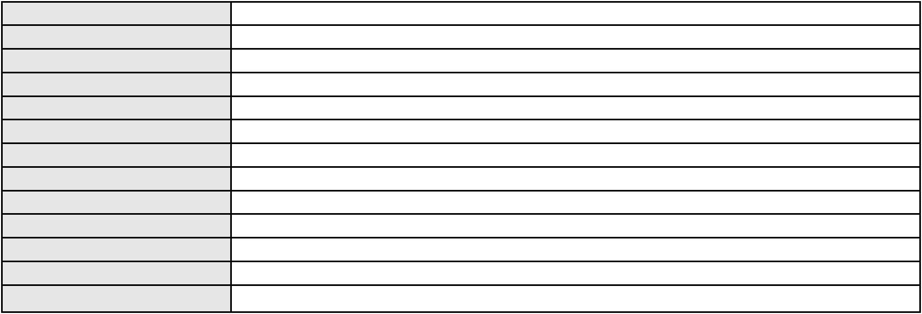

Processo
0236991-09.2024.8.06.0001
Órgão julgador colegiado
Relator
3ª Câmara de Direito Privado
RAIMUNDO NONATO SILVA SANTOS
APELAÇÃO CÍVEL
Classe judicial
Assunto principal
Polo ativo
Interpretação / Revisão de Contrato
CREFISA SA CREDITO FINANCIAMENTO E INVESTIMENTOS
LAZARO JOSE GOMES JUNIOR - (MS8125-A)
IVAN SOARES DE LIMA
Advogado(s) - Polo ativo
Polo passivo
Advogado(s) - Polo passivo Não informado
Terceiros
Não informado
Voto proferido pelo relator Não informado
Processo
3001096-03.2025.8.06.0059
Número de ordem
Órgão julgador
Órgão julgador colegiado
Relator
5
1º Gabinete da 3ª Câmara de Direito Privado
3ª Câmara de Direito Privado
RAIMUNDO NONATO SILVA SANTOS
APELAÇÃO CÍVEL
Classe judicial
Assunto principal
Polo ativo
Contratos Bancários
MARIA DE LOURDES VIEIRA NUNES
FRANCISCO DANIEL DA SILVA ALENCAR - (CE54805-A)
BANCO BRADESCO S/A
Advogado(s) - Polo ativo
Polo passivo
Advogado(s) - Polo passivo ROBERTO DOREA PESSOA - (BA12407-A)
Terceiros
Não informado
Voto proferido pelo relator Não informado
Processo
3000080-81.2026.8.06.0090
Número de ordem
Órgão julgador
Órgão julgador colegiado
Relator
6
1º Gabinete da 3ª Câmara de Direito Privado
3ª Câmara de Direito Privado
RAIMUNDO NONATO SILVA SANTOS
APELAÇÃO CÍVEL
Classe judicial
Assunto principal
Polo ativo
Indenização por Dano Moral
BANCO BRADESCO S/A
BRADESCO SEGUROS S/A
MBM PREVIDENCIA COMPLEMENTAR
PAULISTA - SERVICOS DE RECEBIMENTOS E PAGAMENTOS LTDA
BRADESCO VIDA E PREVIDENCIA S.A.
Advogado(s) - Polo ativo
Polo passivo
FRANCISCO SAMPAIO DE MENEZES JUNIOR - (CE9075-A)
MANOEL BESERRA DA SILVA
Advogado(s) - Polo passivo RODRIGO RODRIGUES DE OLIVEIRA - (CE44519-A)
FRANCISCO IRLAN MACEDO SALVIANO - (CE43106-A)
Terceiros
Não informado
Voto proferido pelo relator Não informado
Processo
0251679-73.2024.8.06.0001
Número de ordem
Órgão julgador
Órgão julgador colegiado
Relator
7
1º Gabinete da 3ª Câmara de Direito Privado
3ª Câmara de Direito Privado
RAIMUNDO NONATO SILVA SANTOS
APELAÇÃO CÍVEL
Classe judicial
Assunto principal
Polo ativo
Alienação Fiduciária
BANCO VOLKSWAGEN S.A.
ANDRE LUIS FEDELI - (PA33844-A)
Advogado(s) - Polo ativo
2
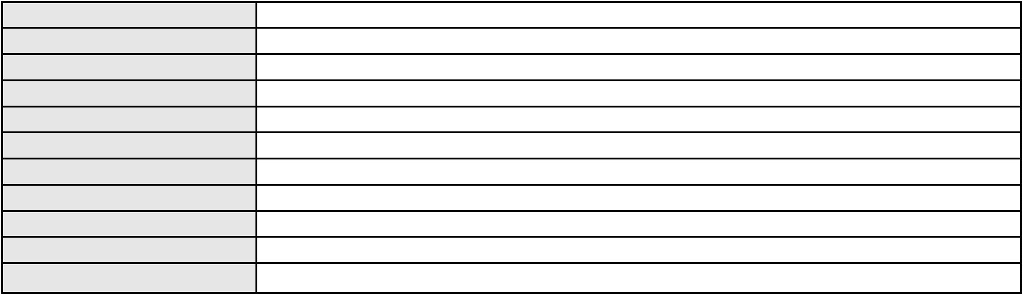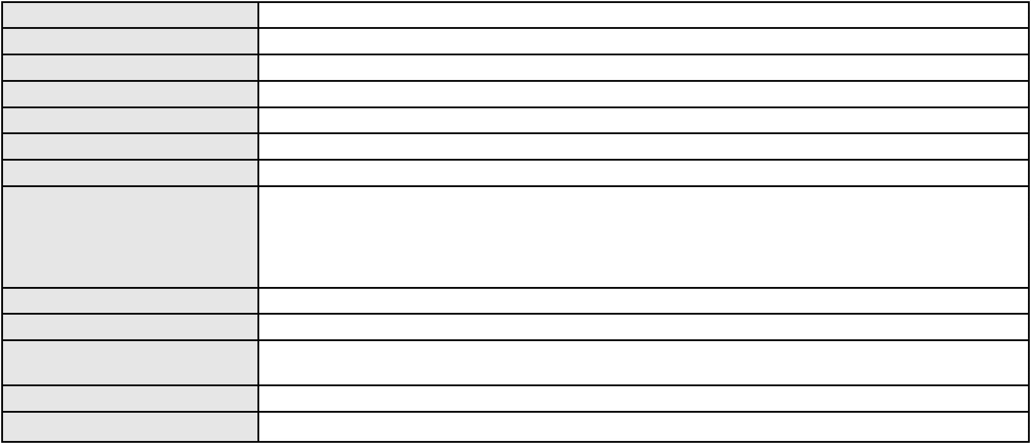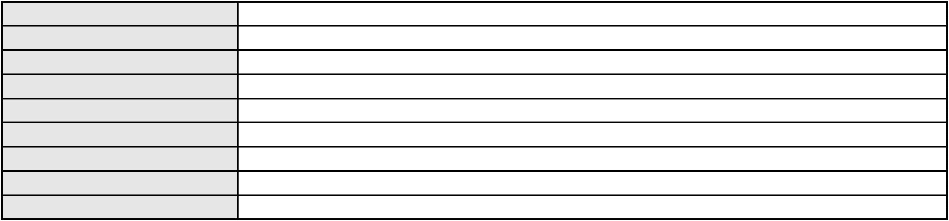

Processo
0251679-73.2024.8.06.0001
JULIO ALVES DA SILVA
Polo passivo
Advogado(s) - Polo passivo Não informado
Terceiros
Não informado
Voto proferido pelo relator Não informado
Processo
0068412-60.2008.8.06.0001
Número de ordem
Órgão julgador
Órgão julgador colegiado
Relator
8
1º Gabinete da 3ª Câmara de Direito Privado
3ª Câmara de Direito Privado
RAIMUNDO NONATO SILVA SANTOS
APELAÇÃO CÍVEL
Classe judicial
Assunto principal
Polo ativo
Obrigação de Fazer / Não Fazer
GEAP AUTOGESTAO EM SAUDE
Advogado(s) - Polo ativo
MARCILIO ALFREDO REBELATTO - (RS49276)
LEONARDO PRETTO FLORES - (DF14638)
GABRIEL ALBANESE DINIZ DE ARAUJO - (DF20334-A)
LUANA SOUSA ROCHA - (DF25882-A)
Polo passivo
JORGE LUIS MOURAO DE OLIVEIRA
Advogado(s) - Polo passivo RAUL LOIOLA DE ALENCAR FILHO - (CE11085-A)
Terceiros
MINISTERIO PUBLICO DO ESTADO DO CEARA
Voto proferido pelo relator Não informado
Processo
3000843-02.2025.8.06.0031
Número de ordem
Órgão julgador
Órgão julgador colegiado
Relator
9
1º Gabinete da 3ª Câmara de Direito Privado
3ª Câmara de Direito Privado
RAIMUNDO NONATO SILVA SANTOS
APELAÇÃO CÍVEL
Classe judicial
Assunto principal
Polo ativo
Indenização por Dano Moral
ANTONIO FELIX DE MOURA
FRANCISCO REGIOS PEREIRA NETO - (CE25034-A)
BANCO ITAU CONSIGNADO S.A
Advogado(s) - Polo ativo
Polo passivo
Advogado(s) - Polo passivo FRANCISCO ANTONIO FRAGATA JUNIOR - (SP39768-A)
Terceiros
Não informado
Voto proferido pelo relator Não informado
Processo
0200523-77.2023.8.06.0293
Número de ordem
Órgão julgador
Órgão julgador colegiado
Relator
10
1º Gabinete da 3ª Câmara de Direito Privado
3ª Câmara de Direito Privado
RAIMUNDO NONATO SILVA SANTOS
APELAÇÃO CÍVEL
Classe judicial
Assunto principal
Polo ativo
Cartão de Crédito
NU FINANCEIRA S.A. - SOCIEDADE DE CREDITO, FINANCIAMENTO E
INVESTIMENTO
Advogado(s) - Polo ativo
Polo passivo
MARIA DO PERPETUO SOCORRO MAIA GOMES - (PE21449-A)
BRUNNA EVELYN GONCALVES GALENO
Advogado(s) - Polo passivo WESLEY ROMMEL GONCALVES GALENO - (CE37843-A)
HEBERT ASSIS DOS REIS - (CE17614-A)
Terceiros
Não informado
Voto proferido pelo relator Não informado
3
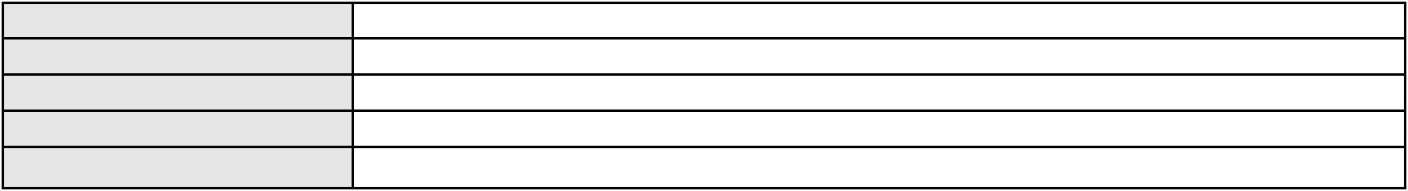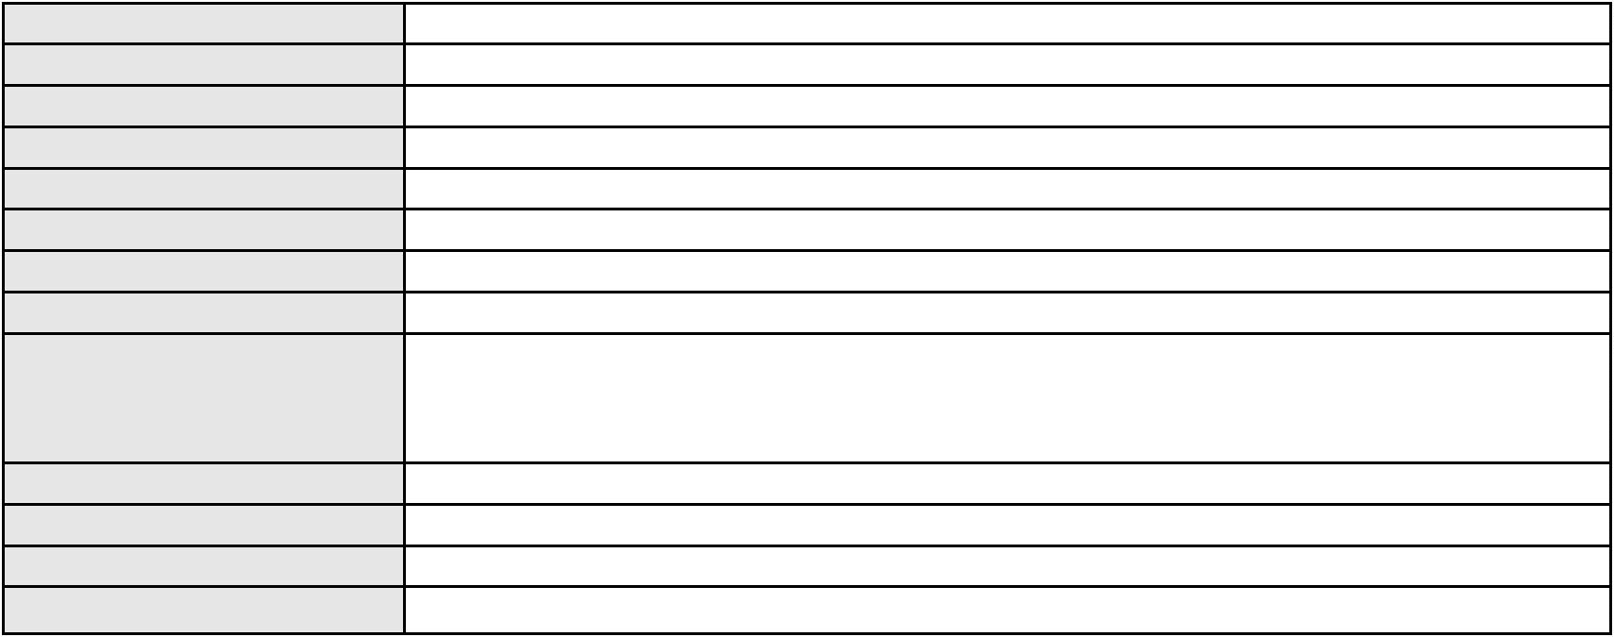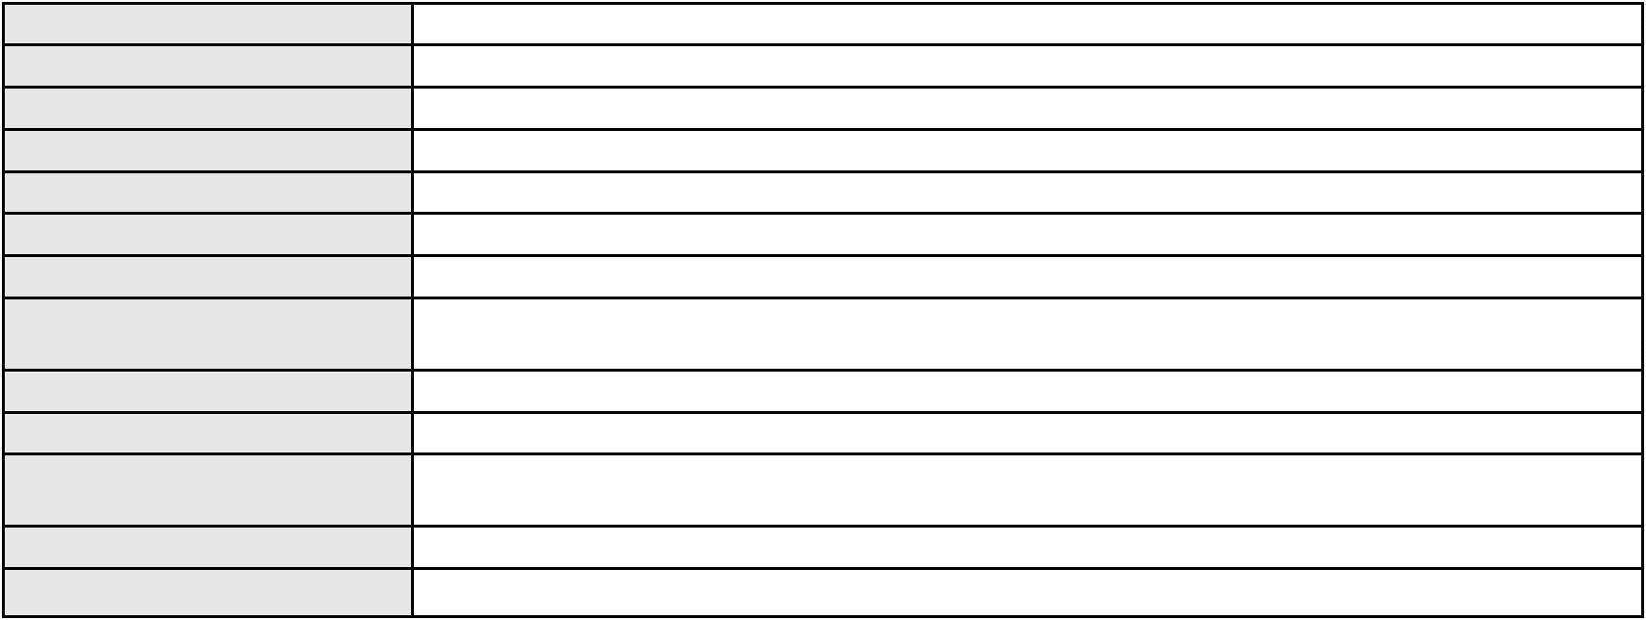

Processo
0203436-27.2022.8.06.0112
11
Número de ordem
Órgão julgador
Órgão julgador colegiado
Relator
2º Gabinete da 3ª Câmara de Direito Privado
3ª Câmara de Direito Privado
CLEIDE ALVES DE AGUIAR
APELAÇÃO CÍVEL
Classe judicial
Assunto principal
Polo ativo
Inventário e Partilha
CAIO YVES LUNA LUCAS
CAIO YVES LUNA LUCAS - (CE38823-A)
Advogado(s) - Polo ativo
Polo passivo
jurisdicao voluntaria
LUZIA MONIELE SILVA
PEDRO LUIZ DA SILVA
Advogado(s) - Polo passivo ANGELLA PALLOMA MOTEIRO MAGALHAES - (CE41548-A)
Terceiros
Não informado
Voto proferido pelo relator Não informado
Processo
3016296-33.2025.8.06.0000
Número de ordem
Órgão julgador
Órgão julgador colegiado
Relator
12
2º Gabinete da 3ª Câmara de Direito Privado
3ª Câmara de Direito Privado
CLEIDE ALVES DE AGUIAR
AGRAVO DE INSTRUMENTO
Empréstimo consignado
Classe judicial
Assunto principal
Polo ativo
ANTONIO JOSE MARCELINO DA CRUZ
RAPHAEL AYRES DE MOURA CHAVES - (CE16077-A)
BANCO PAN S.A.
Advogado(s) - Polo ativo
Polo passivo
Advogado(s) - Polo passivo FELICIANO LYRA MOURA - (CE29481-A)
Terceiros
MINISTERIO PUBLICO DO ESTADO DO CEARA
Voto proferido pelo relator Não informado
Processo
0017794-39.2017.8.06.0117
Número de ordem
Órgão julgador
Órgão julgador colegiado
Relator
13
2º Gabinete da 3ª Câmara de Direito Privado
3ª Câmara de Direito Privado
CLEIDE ALVES DE AGUIAR
APELAÇÃO CÍVEL
Classe judicial
Assunto principal
Polo ativo
Capitalização / Anatocismo
ITAU UNIBANCO S.A.
Advogado(s) - Polo ativo
BRUNO HENRIQUE DE OLIVEIRA VANDERLEI - (PE21678-A)
GUSTAVO GERBASI GOMES DIAS - (BA25254-A)
ENY ANGE SOLEDADE BITTENCOURT DE ARAUJO - (BA29442-A)
Polo passivo
D & M INDUSTRIA METALURGICA LTDA
LUCIA MARIA DA SILVA SOUSA
ANTONIO LUCIVALDO DA SILVA SOUZA
Advogado(s) - Polo passivo DIEGO ALBUQUERQUE LOPES - (CE26053-A)
Terceiros
Não informado
Voto proferido pelo relator Não informado
Processo
3003342-62.2025.8.06.0029
Número de ordem
Órgão julgador
Órgão julgador colegiado
Relator
14
3º Gabinete da 3ª Câmara de Direito Privado
3ª Câmara de Direito Privado
MARCOS WILLIAM LEITE DE OLIVEIRA
APELAÇÃO CÍVEL
Classe judicial
4
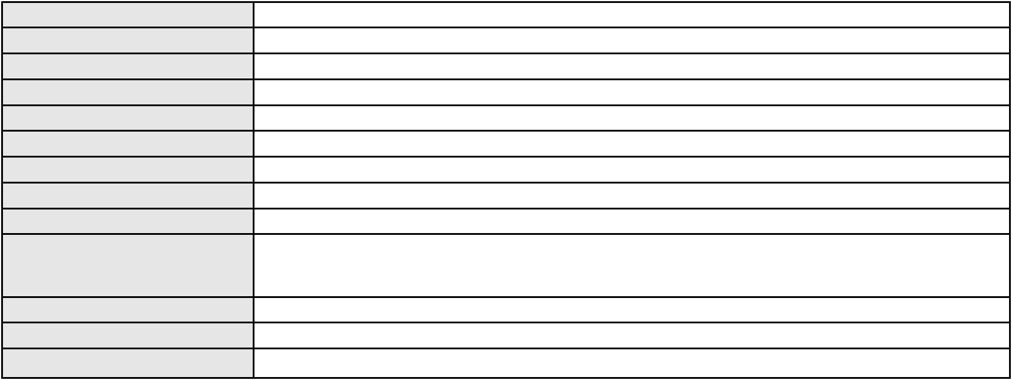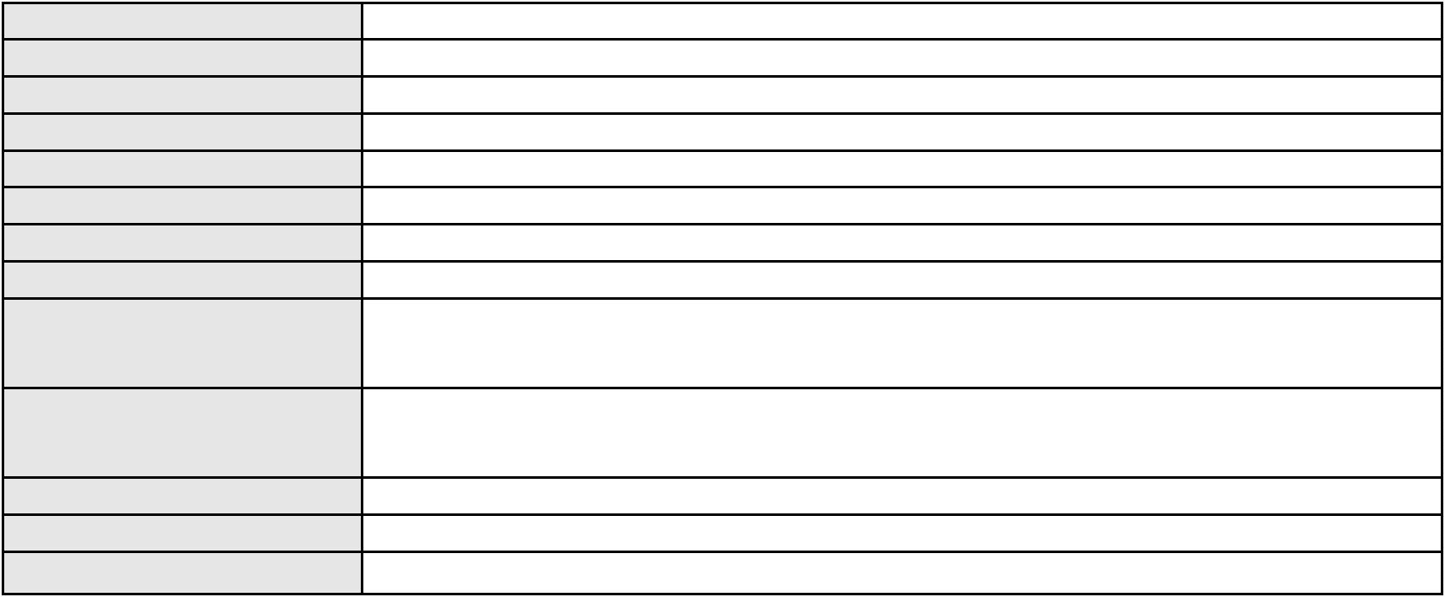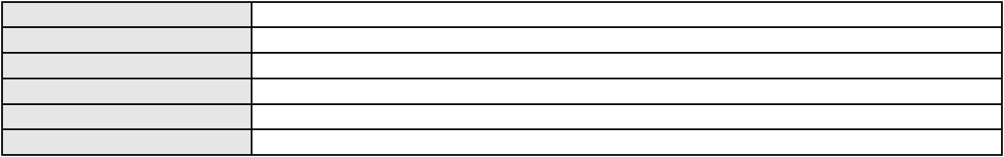

Processo
3003342-62.2025.8.06.0029
Assunto principal
Polo ativo
Empréstimo consignado
MAURICIO ROBERTO DE ARAUJO
DOUGLAS VIANA BEZERRA - (CE21587-A)
BANCO BRADESCO S/A
Advogado(s) - Polo ativo
Polo passivo
Advogado(s) - Polo passivo RENATO CHAGAS CORREA DA SILVA - (CE49416-A)
Terceiros
Não informado
Voto proferido pelo relator Não informado
Processo
3001162-22.2025.8.06.0143
Número de ordem
Órgão julgador
Órgão julgador colegiado
Relator
15
3º Gabinete da 3ª Câmara de Direito Privado
3ª Câmara de Direito Privado
MARCOS WILLIAM LEITE DE OLIVEIRA
APELAÇÃO CÍVEL
Classe judicial
Assunto principal
Polo ativo
Indenização por Dano Moral
MARIA BARBOSA MOREIRA
FRANCISCO REGIOS PEREIRA NETO - (CE25034-A)
BANCO SANTANDER (BRASIL) S.A.
Advogado(s) - Polo ativo
Polo passivo
Advogado(s) - Polo passivo PAULO ROBERTO TEIXEIRA TRINO JUNIOR - (RJ87929-A)
Terceiros
Não informado
Voto proferido pelo relator Não informado
Processo
3005105-98.2025.8.06.0029
Número de ordem
Órgão julgador
Órgão julgador colegiado
Relator
16
3º Gabinete da 3ª Câmara de Direito Privado
3ª Câmara de Direito Privado
MARCOS WILLIAM LEITE DE OLIVEIRA
APELAÇÃO CÍVEL
Classe judicial
Assunto principal
Polo ativo
Práticas Abusivas
MARGARIDA SOARES DE OLIVEIRA
FRANCISCO AUGUSTO OLIVEIRA PAES DE ANDRADE - (CE38088-A)
BANCO BRADESCO S.A.
Advogado(s) - Polo ativo
Polo passivo
Advogado(s) - Polo passivo THIAGO BARREIRA ROMCY - (CE23900-A)
Terceiros
Não informado
Voto proferido pelo relator Não informado
Processo
3004379-27.2025.8.06.0029
Número de ordem
Órgão julgador
Órgão julgador colegiado
Relator
17
3º Gabinete da 3ª Câmara de Direito Privado
3ª Câmara de Direito Privado
MARCOS WILLIAM LEITE DE OLIVEIRA
APELAÇÃO CÍVEL
Classe judicial
Assunto principal
Polo ativo
Práticas Abusivas
FRANCISCA ALVES DA SILVA
FRANCISCO AUGUSTO OLIVEIRA PAES DE ANDRADE - (CE38088-A)
Banco do Brasil S.A
Advogado(s) - Polo ativo
Polo passivo
Advogado(s) - Polo passivo WILSON SALES BELCHIOR - (CE17314-A)
Terceiros
Não informado
Voto proferido pelo relator Não informado
Processo
0200853-12.2024.8.06.0173
18
Número de ordem
5
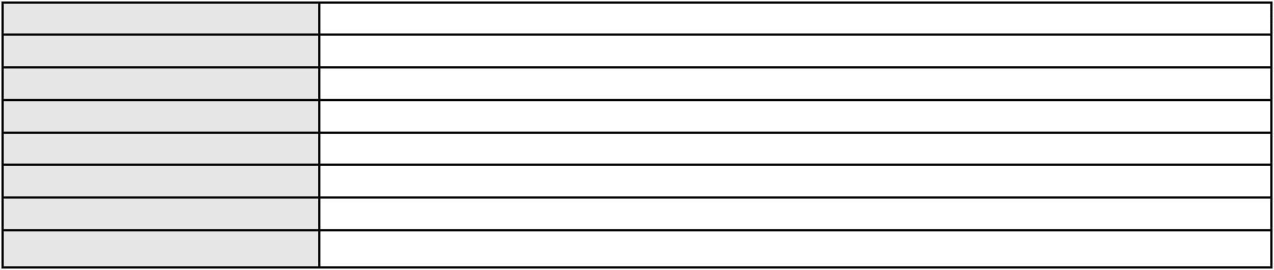

Processo
0200853-12.2024.8.06.0173
Órgão julgador
Órgão julgador colegiado
Relator
3º Gabinete da 3ª Câmara de Direito Privado
3ª Câmara de Direito Privado
MARCOS WILLIAM LEITE DE OLIVEIRA
APELAÇÃO CÍVEL
Classe judicial
Assunto principal
Polo ativo
Inclusão Indevida em Cadastro de Inadimplentes
BANCO BMG SA
Advogado(s) - Polo ativo
Polo passivo
FABIO FRASATO CAIRES - (SP124809-S)
IRANIR MUNIZ DE AGUIAR
Advogado(s) - Polo passivo MARIA JOARINA AGUIAR PAULINO - (CE39366-A)
Terceiros
Não informado
Voto proferido pelo relator Não informado
Processo
3006942-47.2026.8.06.0000
Número de ordem
Órgão julgador
Órgão julgador colegiado
Relator
19
3º Gabinete da 3ª Câmara de Direito Privado
3ª Câmara de Direito Privado
MARCOS WILLIAM LEITE DE OLIVEIRA
AGRAVO DE INSTRUMENTO
Empréstimo consignado
Classe judicial
Assunto principal
Polo ativo
MARIA NEILA FERREIRA DE ALMEIDA
ITALO JUAN GARCIA FERREIRA - (CE49730)
BANCO PAN S.A.
Advogado(s) - Polo ativo
Polo passivo
Advogado(s) - Polo passivo JOAO VITOR CHAVES MARQUES DIAS - (CE30348-A)
Terceiros
Não informado
Voto proferido pelo relator Não informado
Processo
0200381-22.2024.8.06.0040
Número de ordem
Órgão julgador
Órgão julgador colegiado
Relator
20
3º Gabinete da 3ª Câmara de Direito Privado
3ª Câmara de Direito Privado
MARCOS WILLIAM LEITE DE OLIVEIRA
APELAÇÃO CÍVEL
Classe judicial
Assunto principal
Polo ativo
Defeito, nulidade ou anulação
ANTONIO PEREIRA DOS SANTOS
BRENO HENRIQUE MATIAS ESMERALDO - (CE36730-A)
BANCO BRADESCO S/A
Advogado(s) - Polo ativo
Polo passivo
Advogado(s) - Polo passivo ANTONIO DE MORAES DOURADO NETO - (PE23255-A)
Terceiros
Não informado
Voto proferido pelo relator Não informado
Processo
0051001-37.2021.8.06.0069
Número de ordem
Órgão julgador
Órgão julgador colegiado
Relator
21
3º Gabinete da 3ª Câmara de Direito Privado
3ª Câmara de Direito Privado
MARCOS WILLIAM LEITE DE OLIVEIRA
APELAÇÃO CÍVEL
Classe judicial
Assunto principal
Polo ativo
Obrigação de Fazer / Não Fazer
CLAUDIA ANGELO DE MORAIS
FRANCISCO LAECIO DE AGUIAR FILHO - (CE23633-A)
HSBC FINANCE (BRASIL) S.A. - BANCO MULTIPLO
Advogado(s) - Polo ativo
Polo passivo
Advogado(s) - Polo passivo WILSON SALES BELCHIOR - (CE17314-A)
Terceiros
MIRIAM CASSIA COSTA FERREIRA
6
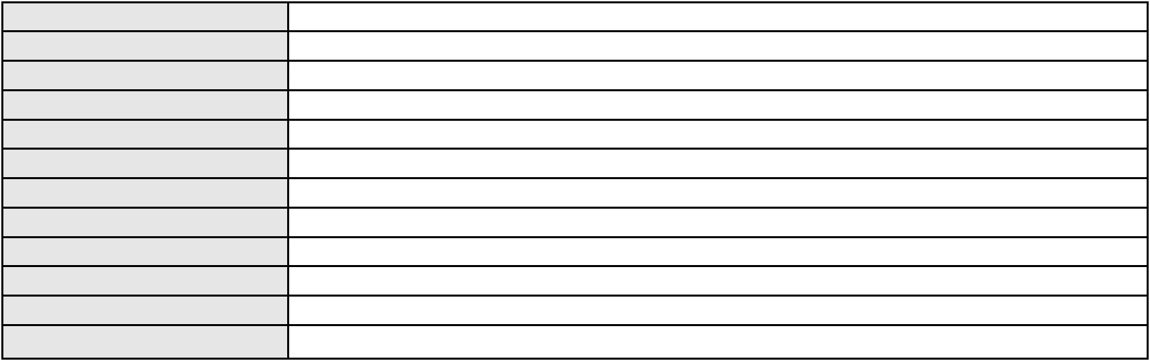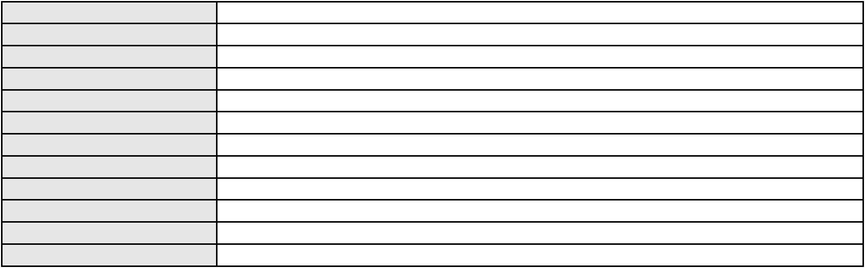

Processo
0051001-37.2021.8.06.0069
Voto proferido pelo relator Não informado
Processo
3000778-59.2025.8.06.0143
Número de ordem
Órgão julgador
Órgão julgador colegiado
Relator
22
3º Gabinete da 3ª Câmara de Direito Privado
3ª Câmara de Direito Privado
MARCOS WILLIAM LEITE DE OLIVEIRA
APELAÇÃO CÍVEL
Classe judicial
Assunto principal
Polo ativo
Indenização por Dano Moral
NENZILDA BERNARDO RODRIGUES
FRANCISCO REGIOS PEREIRA NETO - (CE25034-A)
BANCO BRADESCO FINANCIAMENTOS S.A.
Advogado(s) - Polo ativo
Polo passivo
Advogado(s) - Polo passivo ROBERTO DOREA PESSOA - (BA12407-A)
Terceiros
Não informado
Voto proferido pelo relator Não informado
Processo
0200007-52.2022.8.06.0112
Número de ordem
Órgão julgador
Órgão julgador colegiado
Relator
23
3º Gabinete da 3ª Câmara de Direito Privado
3ª Câmara de Direito Privado
MARCOS WILLIAM LEITE DE OLIVEIRA
APELAÇÃO CÍVEL
Classe judicial
Assunto principal
Polo ativo
Empréstimo consignado
IRENE ALVES DE MOURA
MARCOS ANTONIO INACIO DA SILVA - (CE20417-A)
BANCO PAN S.A.
Advogado(s) - Polo ativo
Polo passivo
Advogado(s) - Polo passivo ANTONIO DE MORAES DOURADO NETO - (PE23255-A)
Terceiros
Não informado
Voto proferido pelo relator Não informado
Processo
0203259-21.2024.8.06.0071
Número de ordem
Órgão julgador
Órgão julgador colegiado
Relator
24
3º Gabinete da 3ª Câmara de Direito Privado
3ª Câmara de Direito Privado
MARCOS WILLIAM LEITE DE OLIVEIRA
APELAÇÃO CÍVEL
Classe judicial
Assunto principal
Polo ativo
Alienação Fiduciária
BANCO HONDA S/A.
Advogado(s) - Polo ativo
Polo passivo
HIRAN LEAO DUARTE - (CE10422-A)
GUILHERME CORREIA BRITO LOSSIO
Advogado(s) - Polo passivo Não informado
Terceiros
Não informado
Voto proferido pelo relator Não informado
7

